**Tugas Besar**

**Visualisasi Saintifik (CNH3B3)**

**Pergerakan Elektron pada Orbitnya**



**Nama: Rica Ning Nurhasanah**

**NIM: 1302140171**

**Kelas: CS-38-01**

**Ilmu Komputasi**

**School of Computing**

**Telkom University**

**2016**

**Lembar Pernyataan**

**Salinlah pernyataan berikut ini:**

***Saya tidak melakukan kecurangan dalam ujian ini. Jika saya melakukan pelanggaran, dalam bentuk plagiat berupa menulis pekerjaan (seluruh/sebagian) persis sama dengan peserta lain UAS MK Visulaisasi Saintifik CNH3B3 2016/2017, maka saya bersedia diberi nilai E untuk semua Mata Kuliah pada Semester ini***

|  |
| --- |
| **C:\Users\Ryuko\Pictures\gaje\pernyataan.jpg** |

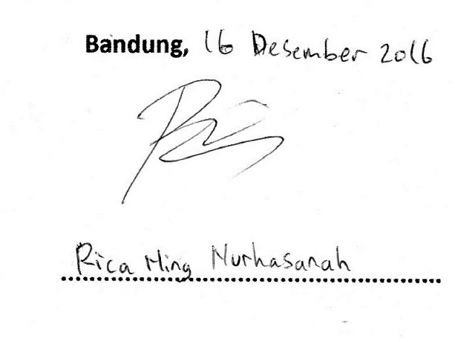

1. **Permasalahan**

Diketahui sebuah elektron bergerak pada orbitnya mengelilingi pusat atom memiliki sifat sebagai berikut:

r=1

v=π

x=r sin(vt)

y=r cos(vt)

T=30

kecepatan elektron pada orbit selanjutnya berkurang setengahnya dari kecepatan elektron pada orbit sebelumnya. Dan jarak pada kulit selanjutnya terhadap pusat atom bertambah satu dari jarak kulit sebelumnya terhadap pusat atom.

1. Tentukan langkah waktunya jika diketahui Nt=250
2. Simulasikan pergerakan elektron tersebut

Keterangan:

v= kecepatan elektron.

x= pergerakan elektron terhadap sumbu x.

y= pergerakan elektron terhadap sumbu y.

T= lamanya waktu pergerakan elektron.

r= jarak antara pusat atom terhadap kulit

1. **Pembahasan**
2. Langkah waktu dapat dihitung menggunakan:

$$Δt=\frac{T}{N_{t}},$$

Simulasi pergerakan elektron pada orbitnya mengelilingi pusat atom sebagai berikut:

|  |  |
| --- | --- |
| Saat t=0C:\Users\Ryuko\Documents\grafkom\picture0.png | Saat t= 25C:\Users\Ryuko\Documents\grafkom\picture25.png |
| Saat t=50C:\Users\Ryuko\Documents\grafkom\picture50.png | Saat t=75C:\Users\Ryuko\Documents\grafkom\picture75.png |
| Saat t=100C:\Users\Ryuko\Documents\grafkom\picture100.png | Saat t=125C:\Users\Ryuko\Documents\grafkom\picture125.png |
| Saat t=150C:\Users\Ryuko\Documents\grafkom\picture150.png | Saat t=175C:\Users\Ryuko\Documents\grafkom\picture175.png |
| Saat t=200C:\Users\Ryuko\Documents\grafkom\picture200.png | Saat t=225C:\Users\Ryuko\Documents\grafkom\picture225.png |

1. **Lampiran Source Code**

Berikut lampiran source code dari pembahasan permasalahan diatas

|  |
| --- |
| #include <stdio.h>  #include <math.h>  #define pi 3.14  int main(){  int Nt = 250;  int t=0;  double T =30;  double dt= T/(Nt*1);  double* x= new double[Nt+1];  double* y= new double[Nt+1];  double* x1= new double[Nt+1];  double* y1= new double[Nt+1];  double* x2= new double[Nt+1];  double* y2= new double[Nt+1];  double* x3= new double[Nt+1];  double* y3= new double[Nt+1];  double* x4= new double[Nt+1];  double* y4= new double[Nt+1];  for (int t=0;t<=Nt;t++){  x[t]=(1/2)*sin(t*dt);  y[t]=(1/2)*cos(t*dt);  x1[t]=sin(pi*t*dt);  y1[t]=cos(pi*t*dt);  x2[t]=2*sin((pi/2)*t*dt);  y2[t]=2*cos((pi/2)*t*dt);  x3[t]=3*sin((pi/4)*t*dt);  y3[t]=3*cos((pi/4)*t*dt);  x4[t]=4*sin((pi/8)*t*dt);  y4[t]=4*cos((pi/8)*t*dt);  }  FILE* pipe=popen("C:/gnuplot/bin/gnuplot.exe","w");  for (int t=0;t<=Nt;t++)  if(pipe!=NULL){  fprintf(pipe,"reset\n");  fprintf(pipe,"set title 'Pergerakan Elektron pada Orbitnya'\n");  fprintf(pipe,"set term pngcairo\n");  fprintf(pipe,"set output 'picture%i.png'\n",t);  fprintf(pipe,"set border 0\n");  fprintf(pipe,"unset tics\n");  fprintf(pipe,"set xrange[-4:4]\n");  fprintf(pipe,"set yrange[-4:4]\n");  fprintf(pipe,"set zrange[-1:1]\n");  fprintf(pipe,"splot '-' with points ls 7 lw 7 lc rgb 'black' notitle,'-' with lines ls 7 lt rgb 'purple' notitle,'-' with points ls 7 lw 4 lc rgb 'cyan' notitle,'-' with lines ls 7 lt rgb 'purple' notitle,'-' with points ls 7 lw 4 lc rgb 'green' notitle,'-' with lines ls 7 lt rgb 'purple' notitle,'-' with points ls 7 lw 4 lc rgb 'magenta' notitle,'-' with lines ls 7 lt rgb 'purple' notitle,'-' with points ls 7 lw 4 lc rgb 'orange' notitle\n");  fprintf(pipe, "%g %g %g \n",x[t],y[t],0);  fprintf(pipe,"end\n");  for(int k=0;k<=t;k++){  fprintf(pipe,"%g %g %g \n",x1[k],y1[k],0);  }  fprintf(pipe,"end\n");  fprintf(pipe, "%g %g %g \n",x1[t],y1[t],0);  fprintf(pipe,"end\n");  for(int k=0;k<=t;k++){  fprintf(pipe,"%g %g %g \n",x2[k],y2[k],0);  }  fprintf(pipe,"end\n");  fprintf(pipe, "%g %g %g \n",x2[t],y2[t],0);  fprintf(pipe,"end\n");  for(int k=0;k<=t;k++){  fprintf(pipe,"%g %g %g \n",x3[k],y3[k],0);  }  fprintf(pipe,"end\n");  fprintf(pipe, "%g %g %g \n",x3[t],y3[t],0);  fprintf(pipe,"end\n");  for(int k=0;k<=t;k++){  fprintf(pipe,"%g %g %g \n",x4[k],y4[k],0);  }  fprintf(pipe,"end\n");  fprintf(pipe, "%g %g %g \n",x4[t],y4[t],0);  fprintf(pipe,"end\n");  fprintf(pipe,"pause 0.1\n");  fflush(pipe);  }  return 0;  } |